Christoph Pütz neues Mitglied der Geschäftsführung
01.07.2017, Eschweiler

Nach dem BWL-Studium an der FH Aachen und dem erfolgreichen Master-Abschluss „General Management“ an der Cologne Business School (CBS), übernimmt Christoph Pütz ab dem 01. Juli 2017 seine Position als Mitglied der Geschäftsführung der MVG. „Ein besonderes und historisches Ereignis“, wie Harald Pütz, geschäftsführender Gesellschafter der MVG in einer kleinen Feierstunde am Freitag, dem 14. Juli, feststellte. Für die MVG sei dieser Schritt in die dritte Generation eines familiengeführten Unternehmens ein wesentlicher Beitrag für den zukunftsorientierten Fortbestand des Unternehmens wie auch für die Arbeitsplatzsicherheit.

Christoph Pütz kennt das Unternehmen von der Pike auf, arbeitete während der Studienzeit in mehreren Abteilungen und war bereits früher an strategischen Entscheidungen in der Geschäftsführung beteiligt: „Ich freue mich, die Geschicke der MVG von nun an verantwortungsvoll begleiten und die Zukunft der Unternehmen in einem immer anspruchsvolleren Unternehmensumfeld mitgestalten zu dürfen“.

Fotovorschlag:
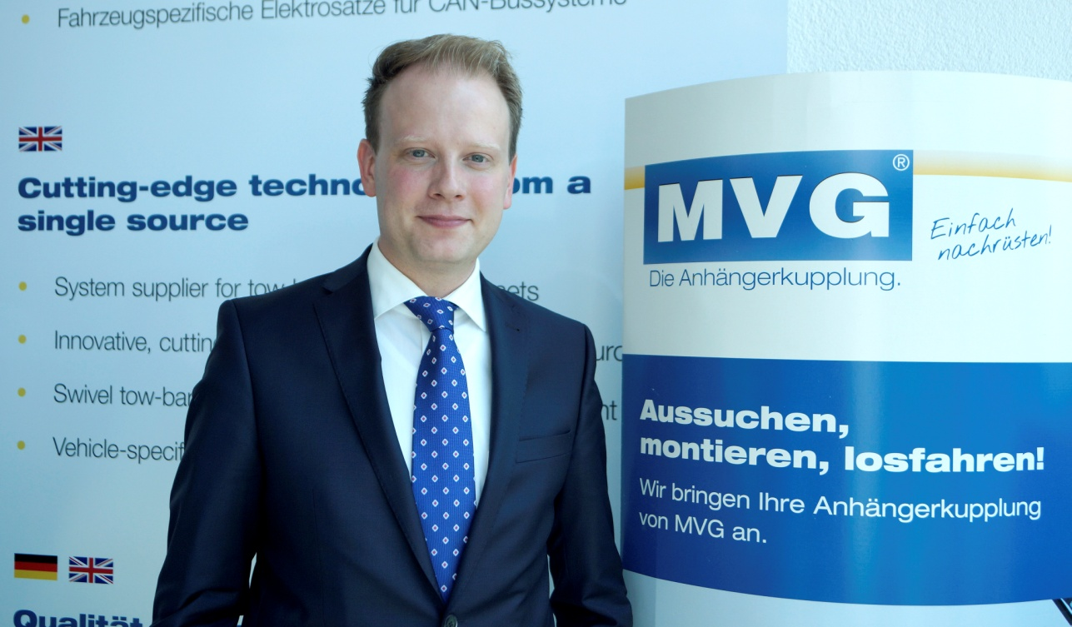

Ansprechpartner/Pressekontakt:

Verena Glaab
MVG – Die Anhängerkupplung
Tel. 02403-790267

glaab@mvg-ahk.de

